前 言
本制度属于运行类管理制度。
本制度由项目管理部提出。
本制度由项目管理部负责解释。

工序外协计划策划管理程序

1 范围

本文规定了价值创造流程，明确装配工序外协的管理流程。
本文件适用于民机业务的执行。
本文件依据GLC1401制定。

2 规范性引用文件

下列文件对于本文件的应用是必不可少的。凡是注日期或（和）版次的引用文件，仅注日期或（和）版次的版本适用于本文件。凡是不注日期或（和）版次的引用文件，其最新版本（包括所有的修改单）适用于本文件。

编号 | 名称 | 密级 | 文件类别 | 发布时间
GLC250501 | 外协加工及采购合同定价财务管理程序 | 无 | 管理程序 | 无
3 表格

3.1 规定表格

无

3.2引用表格

附件1 FM1401-08 工序外协需求评审报告

4 术语和定义

4.1 装配工序外协：指将民机生产中的组件装配工作委托给外部合格供应商承担的生产组织形式，包括厂内外协作业和厂外外协作业。
4.2 外协计划策划：指在组件装配外协工作实施前，围绕需求确认、供应商选择、流程设计、风险防控等内容开展的系统性规划活动，是外协工作顺利实施的前提。
4.3 策划评审：指由相关部门组成评审组，对组件装配外协计划策划方案的可行性、合理性、完整性进行的审查与确认活动。

5 机构与职责

5.1 装配生产单位：作为外协需求发起与策划主导方，负责开展外协需求识别、分析与确认，牵头编制外协计划策划方案；组织策划方案的前期评审工作。
5.2 供应链管理部：负责提供供应商基础资质信息库，为策划阶段的供应商资质初步筛查提供支持；参与外协策划方案前期评审，从采购可行性角度提出意见。
5.3 科技创新部：负责审核外协产品的技术要求、工艺标准；提供技术支持，解答策划过程中的技术疑问；参与外协策划方案评审，确认方案的技术可行性。
5.4 质量安全部：负责明确外协产品的质量检验要求、适航检验相关规定；参与供应商质量能力评估；审核策划方案中的质量控制措施；

参与外协策划方案评审。
5.5 项目管理部：负责结合项目整体生产计划，审核外协计划的交付节点合理性；参与外协策划方案评审。

6 要求

6.1 合规管理要求
无
6.2 风险管理要求
无
6.3 外协工作策划方案及需求评审报告编制

6.3.1 装配生产单位应根据公司生产计划、自身产能状况、技术瓶颈等因素，明确工序外协的必要性，策划工序外协工作方案，编制《工序外协需求评审报告》，明确外协产品名称、规格型号、数量、交付期限、技术要求、质量标准、验收方式等核心信息，报告应聚焦策划核心要素，为下一级工作提供清晰指引，核心内容包括：
a) 外协工作计划：外协实施的具体计划和关键行动项,关键时间节点（开工时间、阶段性交付时间、最终交付时间、工作转移）、进度跟踪方式等。
b) 外协基本信息：外协产品明细、需求数量、交付节点、外协作业地点（公司厂房/供应商场所）；
c) 供应商基础要求：明确供应商需具备的核心资质、业务范围、技术能力等基础条件，作为下一级供应商选择的核心标准；
d) 技术要求：产品技术标准、工艺执行依据、构型更改管理要求、关键特性控制要点；
e) 质量控制：检验标准（含顾客检验、适航检验要求）、检验方式（

货源地检验/入厂检验）、不合格品处理流程；
f) 交付与物流：交付方式、包装要求、运输方案、交付文件清单（确保完整性要求）；
g) 成本预算框架：外协费用预算范围、预算编制依据，为下一级采购申请及询比价工作提供预算参考；
h) 资源保障：公司提供的协作配套项（零组件、非金属材料、标准件、成品件等）的交付计划、供应商所需生产资源的协调安排；
i) 进度管控：关键时间节点（开工时间、阶段性交付时间、最终交付时间）、进度跟踪方式；
j) 风险应对：明确可能存在的技术风险、质量风险、进度风险、成本风险等，制定对应的预防措施和应急方案。

6.4 外协策划方案评审
6.4.1 装配生产单位在完成《工序外协需求评审报告》编制后，组织召开评审会议，邀请相关单位代表组成评审组，重点围绕策划方案的完整性、可行性及对下一级工作的指导性进行评审。
6.4.2 若评审结论为“通过”，方案正式定稿，方可提出相应的采购申请，作为启动下一级供应商选择、外包实施工作的核心依据。

7 流程

7.1 工序外协计划策划流程
7.1.1 工序外协计划策划流程图

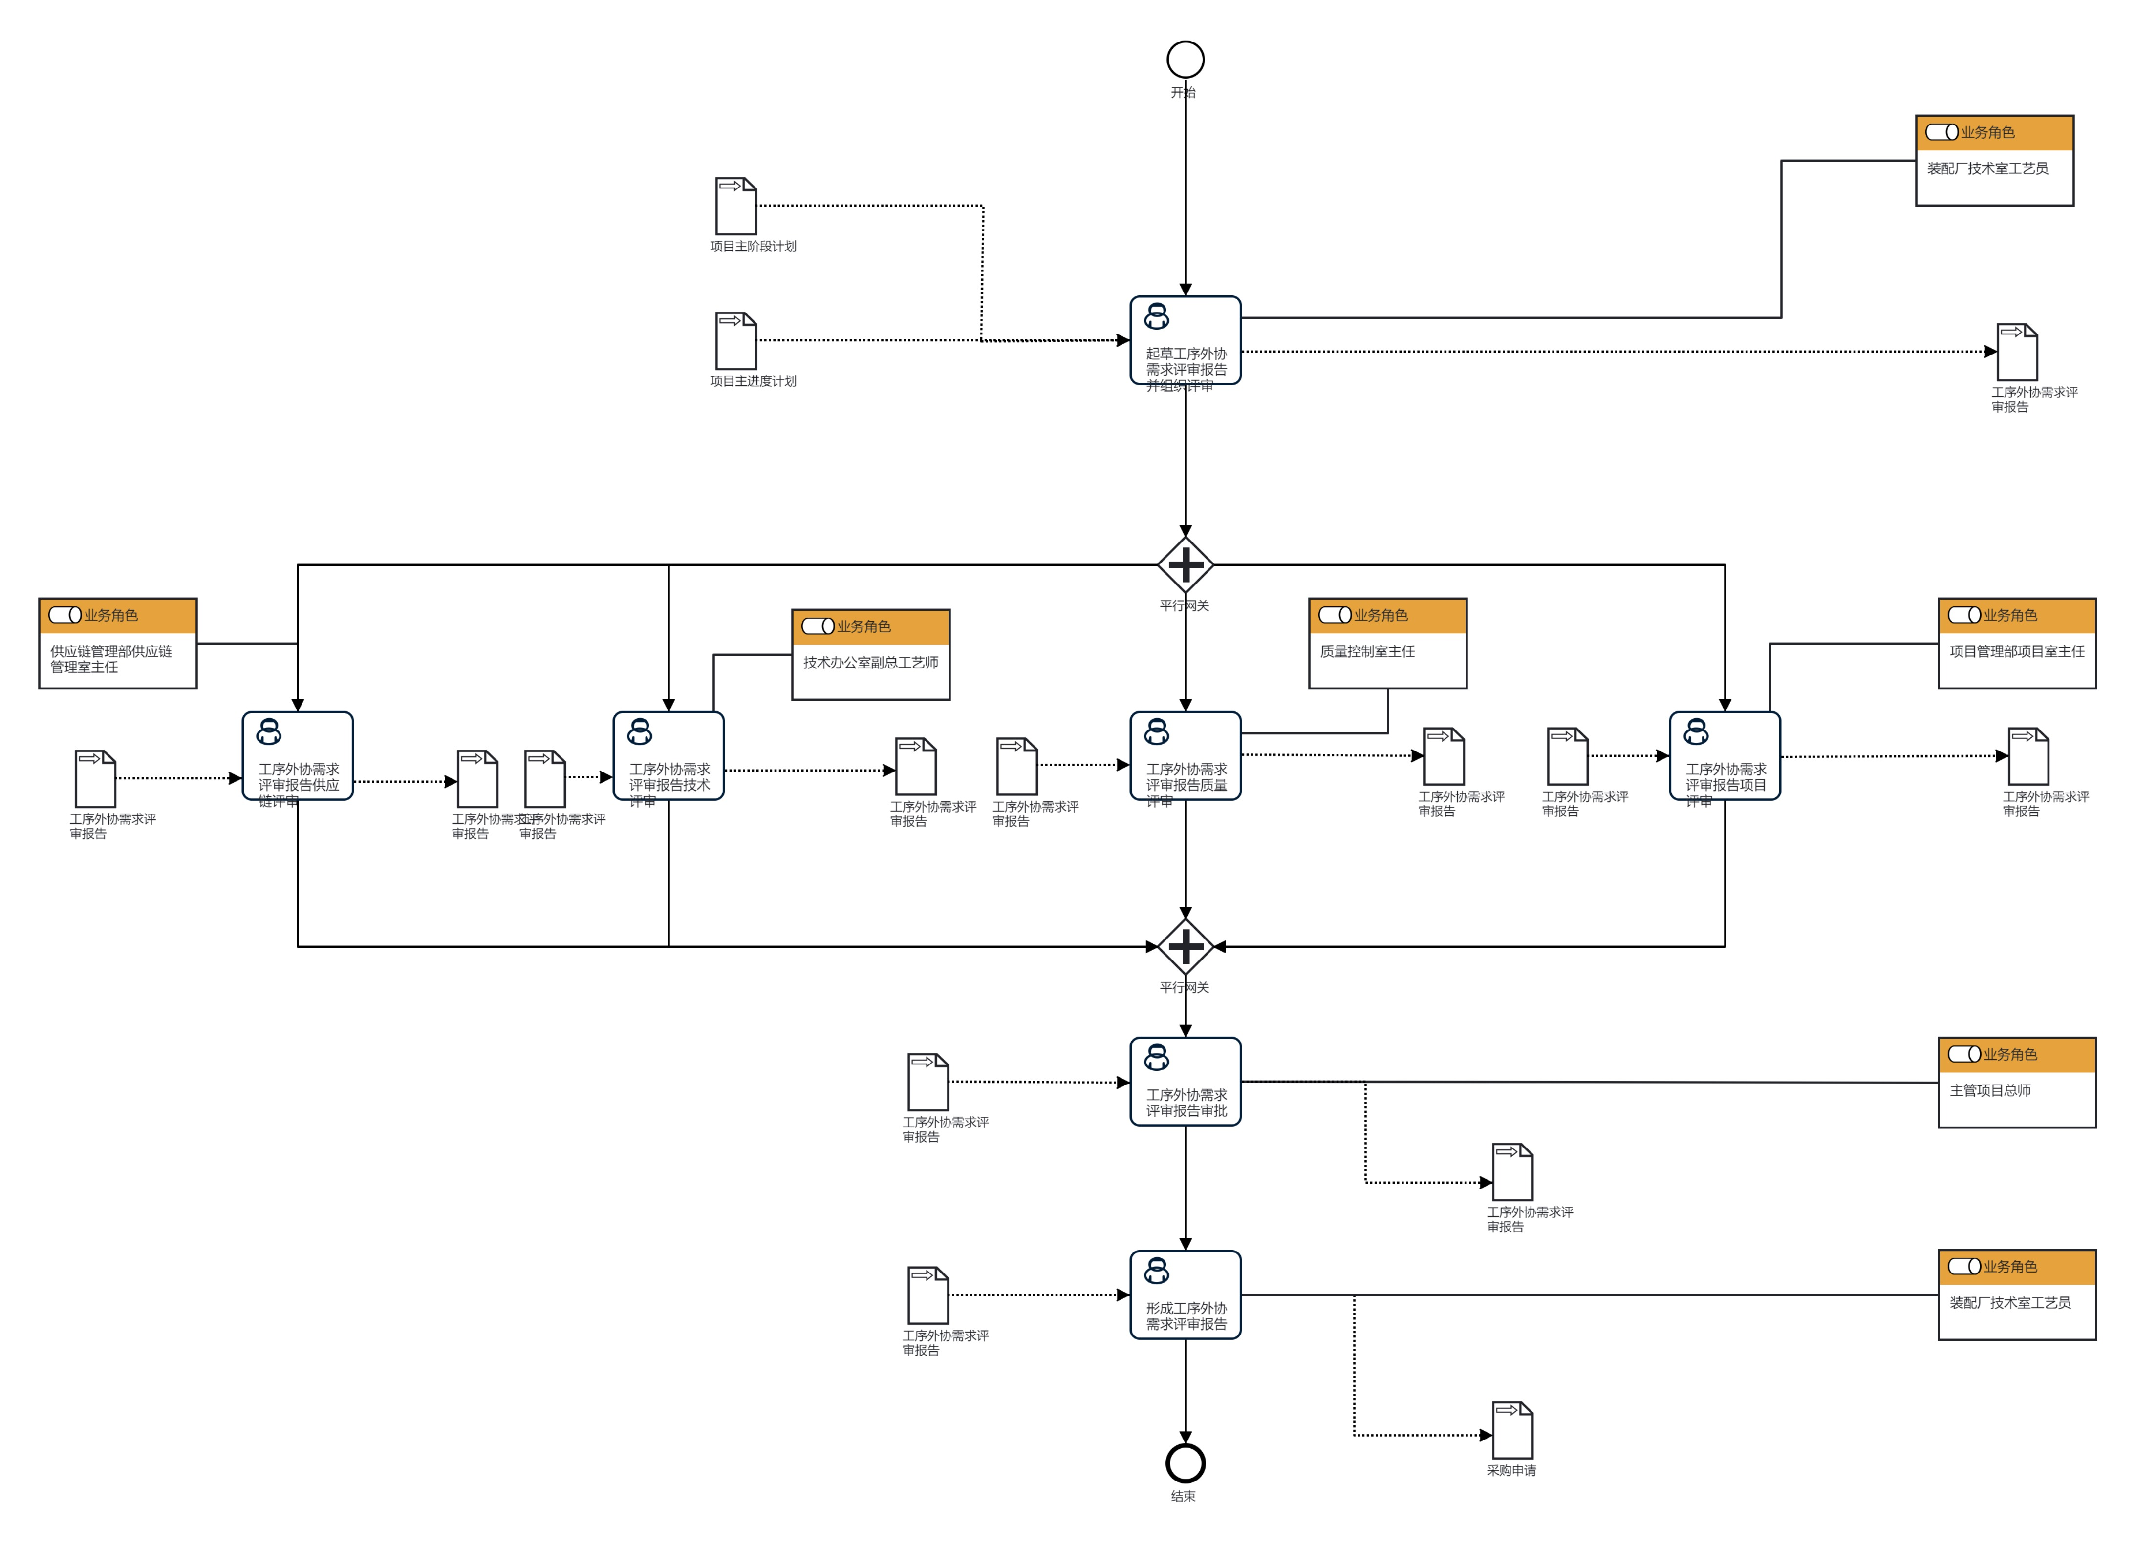
7.1.2工序外协计划策划流程说明表
（1）起草工序外协需求评审报告并组织评审

起  草  工  序  外  协  需  求  评  审  报  告  并  组  织  评  审 | 步骤描述 | 装配生产单位应根据公司生产计划、自身产能状况、技术瓶颈等因素，明确工序外协的必要性，编制《工序外协需求评审报告》，明确外协产品名称、规格型号、数量、交付期限、技术要求、质量标准、验收方式等核心信息，报告应聚焦策划核心要素，为下一级工作提供清晰指引。
 |  | 活动频率 | 1天
 |  | 流程角色 | 装配厂技术室工艺员 | 岗位 | 技术室工艺员
 |  | 输入物 | 项目主进度计划,项目主阶段计划 | 输出物 | 工序外协需求评审报告
 |  | 合规条款 | 无
 |  | 作业执行标准 | 无
 |  | 风险及应对措施 | 无

（2）工序外协需求评审报告供应链评审
工  序  外  协  需  求  评  审  报  告  供  应  链  评  审 | 步骤描述 | 负责提供供应商基础资质信息库，为策划阶段的供应商资质初步筛查提供支持；参与外协策划方案前期评审，从采购可行性角度提出意见。
 |  | 活动频率 | 1天
 |  | 流程角色 | 供应链管理部供应链管理室主任 | 岗位 | 供应链管理室主任
 |  | 输入物 | 工序外协需求评审报告 | 输出物 | 工序外协需求评审报告
 |  | 合规条款 | 无
 |  | 作业执行标准 | 无
 |  | 风险及应对措施 | 无

（3）工序外协需求评审报告技术评审
工  序  外  协  需  求  评  审  报  告  技  术  评  审 | 步骤描述 | 负责审核外协产品的技术要求、工艺标准；提供技术支持，解答策划过程中的技术疑问；参与外协策划方案评审，确认方案的技术可行性。
 |  | 活动频率 | 1天
 |  | 流程角色 | 技术办项目主管 | 岗位 | 技术办公室副总工艺师
 |  | 输入物 | 工序外协需求评审报告 | 输出物 | 工序外协需求评审报告
 |  | 合规条款 | 无
 |  | 作业执行标准 | 无
 |  | 风险及应对措施 | 无

（4）工序外协需求评审报告质量评审
工  序  外  协  需  求  评  审  报  告  质  量  评  审 | 步骤描述 | 负责明确外协产品的质量检验要求、适航检验相关规定；参与供应商质量能力评估；审核策划方案中的质量控制措施；参与外协策划方案评审。
 |  | 活动频率 | 1天
 |  | 流程角色 | 质量控制室主任 | 岗位 | 质量控制室主任
 |  | 输入物 | 工序外协需求评审报告 | 输出物 | 工序外协需求评审报告
 |  | 合规条款 | 无
 |  | 作业执行标准 | 无
 |  | 风险及应对措施 | 无

（5）工序外协需求评审报告项目评审
工  序  外  协  需  求  评  审  报  告  项  目  评  审 | 步骤描述 | 负责结合项目整体生产计划，审核外协计划的交付节点合理性；参与外协策划方案评审。
 |  | 活动频率 | 1天
 |  | 流程角色 | 项目管理部项目室主任 | 岗位 | 国内项目室主任；A220项目室主任；国际项目室主任
 |  | 输入物 | 工序外协需求评审报告 | 输出物 | 工序外协需求评审报告
 |  | 合规条款 | 无
 |  | 作业执行标准 | 无
 |  | 风险及应对措施 | 无

（6）工序外协需求评审报告审批
工  序  外  协  需  求  评  审  报  告  审  批 | 步骤描述 | 负责最终审批。
 |  | 活动频率 | 1天
 |  | 流程角色 | 主管项目总师 | 岗位 | 副总工程师
 |  | 输入物 | 工序外协需求评审报告 | 输出物 | 工序外协需求评审报告
 |  | 合规条款 | 无
 |  | 作业执行标准 | 无
 |  | 风险及应对措施 | 无

（7）形成工序外协需求评审报告
形  成  工  序  外  协  需  求  评  审  报  告 | 步骤描述 | 工序外协需求评审报告经过审批后，提出采购申请。
 |  | 活动频率 | 1天
 |  | 流程角色 | 装配厂技术室工艺员 | 岗位 | 技术室工艺员
 |  | 输入物 | 工序外协需求评审报告 | 输出物 | 采购申请
 |  | 合规条款 | 无
 |  | 作业执行标准 | 无
 |  | 风险及应对措施 | 无

8 流程角色职责表

角色名称 | 职责
装配厂技术室工艺员 | 起草工序外协需求评审
供应链管理部供应链管理室主任 | 参与工序外协策划评审
技术办项目主管 | 参与工序外协策划评审
质量控制室主任 | 参与工序外协策划评审
项目管理部项目室主任 | 参与工序外协策划评审
主管项目总师 | 批准工序外协需求
9 流程绩效指标表

无

10 建立如下管理标准支持本程序

无

11 记录控制

11.1 相关记录的填写和维护按程序文件GLC231008要求执行。

